@Babel/core : core funtionality of complier

@Babel/preset-env: convert modern js features to ES5

Bable-loader : need to load babel file



Step 1: babel-loader

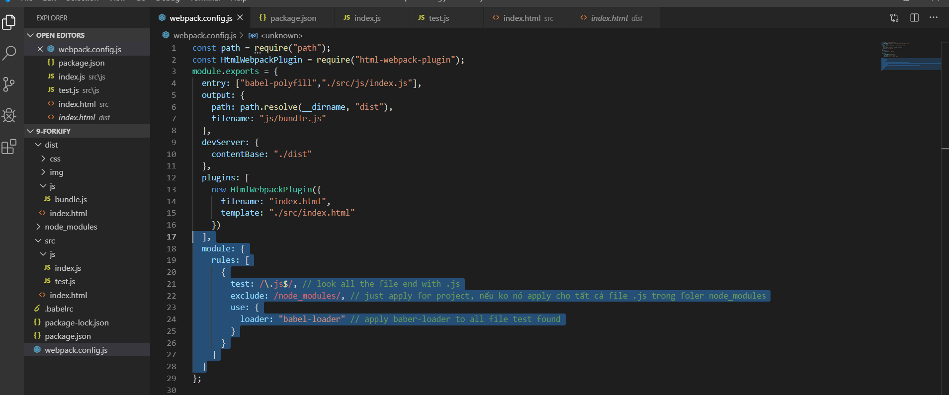

Lên webpack copy

Step 2: babel config file

Tạo file:

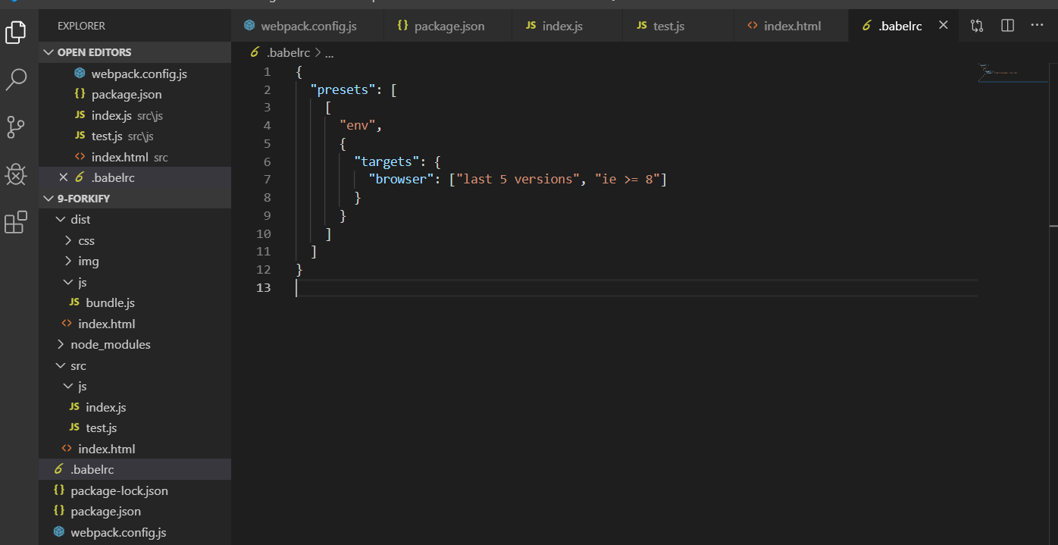

{

  "presets": [

    [

      "@babel/preset-env",

      {

        "targets": {

          "chrome": "58",

          "ie": "11"

        }

      }

    ]

  ]

}

The preset should be base on enviroment

Target browser last 5 version or ie>=8

* Tell which stuff we want to convert to es5

Step 3: có những cái ở bản cao hơn ko có ở es5 -> polyfill them : dùng es5 để diễn tả cái đó ví dụ dùng es5 để viết promise

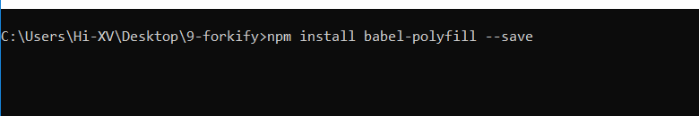

Cái này là code sẽ sữ dụng nên ko dùng save-dev

Add to webpack config

// test

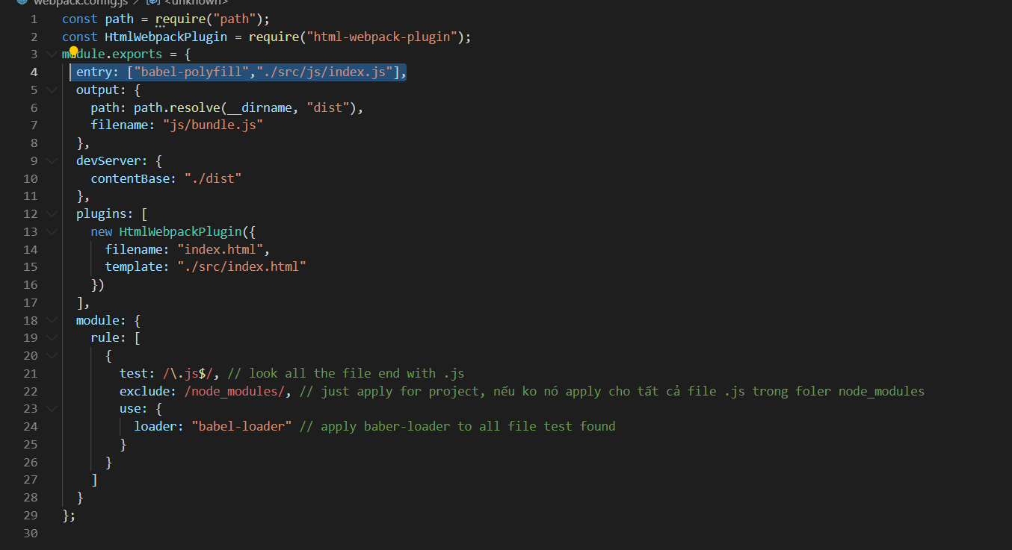

Tự làm